
HIIUMAA VALLAVALITSUS

KORRALDUS

Kärdla | . detsember 2022 nr

Männa detailplaneeringu koostamise algatamine
Planeerimisseaduse § 124 lg-te 1 ja 10, § 125 lg 2, § 128 lg-te 1, 5-8, § 130 lg 1 ning Hiiumaa Vallavolikogu 19.04.2018 otsuse nr 54 „Planeerimisvaldkonna küsimuste lahendamise volitus“ p 1.1.1 alusel

- Algatada Hiiumaa vallas Reigi külas Männa kinnistu detailplaneeringu koostamine.
- Kinnitada Männa kinnistu detailplaneeringu lähteseisukohad (lisa).
- Detailplaneeringu koostamise korraldaja on Kõrgessaare Osavalla Valitsus (aadress Kõpu tee 8, Kõrgessaare 92201) ja kehtestaja Hiiumaa Vallavalitsus (aadress Keskväljak 5a, Kärdla 92413).
- Anda detailplaneeringu koostamise ja finantseerimise õigus huvitatud isikule.
- Avaldada detailplaneeringu algatamise teade 14 päeva jooksul algatamisest Ametlikes Teadaannetes ja Hiiumaa valla veebilehel, 30 päeva jooksul ajalehes Hiiu Leht ning esimesel võimalusel Hiiumaa valla väljaandes.
- Detailplaneeringu algatamisest teavitada 30 päeva jooksul algatamisest planeerimisseaduse § 127 lõigetes 1 ja 2 nimetatud isikuid.
- Korraldus jõustub teatavakstegemisest.
- Detailplaneeringu algatamine on menetlustoiming, millega ei teki huvitatud isikule õigustatud ootust, et Hiiumaa Vallavalitsus detailplaneeringu vastu võtab või kehtestab. Menetlustoimingud on vaidlustatavad koos haldusaktiga, milleks on planeeringu kehtestamise või kehtestamata jätmise otsus.

Hergo Tasuja
vallavanem
Annika Grauberg
vallasekretär

Seletuskiri Hiiumaa Vallavalitsuse korralduse „Männa detailplaneeringu koostamise algatamine“ juurde
Hiiumaa Vallavalitsuse korraldusega algatatakse Reigi külas asuva Männa kinnistu detailplaneering.

1. Olemasolev olukord
1.1 Männa kinnistu asub Kõrgessaare valla üldplaneeringu alal. Vastavalt üldplaneeringule ei ole planeeritavale maa-alale juhtfunktsiooni määratud (valge ala).
1.2 Planeeringualana mõistetakse Hiiumaa vallas Reigi külas Männa kinnistut katastritunnusega 39201:004:1400, olemasoleva sihtotstarbega maatulundusmaa 100% ja pindalaga 5,9 ha. Kinnistu on hoonestamata. Kõlvikuline koosseis: haritav maa 3,01 ha; metsamaa 2,59 ha; muu maa 0,30 ha.
1.3. Planeeringualale on juurdepääs planeeritava mahasõiduga Reigi küla teelt.
1.4. Männa kinnistu ei jää ühegi kaitseala, hoiuala, püsielupaiga ega kaitstava looduse
üksikobjekti kaitsevööndisse, kuid nimetatud kinnistul on Keskkonnaregistri andmetel registreeritud väikeses osas III kaitsekategooria liikide roo-loorkull ( Circus aeruginosus) ja sookurg (Grus grus) elupaigad.
2. Hiiu maakonnaplaneering
Ala asub Hiiu maakonnaplaneeringus 2030+ Reigi-Lauka väärtusliku maastiku alal Põllumajandusuuringute Keskuse poolt väljastataval andmekihi andmetel väärtuslikul põllumaal. Kohaliku omavalitsuse ülesanne on seista nende väärtuste säilimise eest ning kaaluda hoolega uute arenduste piirkonda sobitumine.
Hiiu maakonnaplaneeringu 2030+ seletuskirja punktis 2.2. rõhutatakse, et väärtuslikku põllumajandusmaad tuleb kasutada eelistatult põllumajanduslikuks tegevuseks (lk 29). Üleriigilise planeeringu Eesti 2030+ kohaselt teenivad väärtuslike maastike hoidmine, säilitamine ja kestlik kasutamine osaliselt rohevõrgustiku toimimise eesmärke, sest need sisaldavad muu hulgas loodusväärtusi, poollooduslikke kooslusi jms.
Koostatava Hiiumaa valla üldplaneeringu tarbeks on Kristina Hellstömilt tellitud 2022. aastal „Hiiumaa väärtuslike maastike register” kordusinventuur, kus kõnealuse ala kohta on märgitud järgmist: „Ala asub Reigi -Lauka väärtmaastiku piirkonnas. Ala oli ja on Kõrgessaare valla kõige suurem põllumajanduspiirkond.
Soovitused planeeringute koostamiseks ja ehitustingimuste seadmiseks:
Hoonete ehitamisel ja renoveerimisel arvestada külastruktuuri ning ehitustraditsioonidega.
Uusi hooneid tuleb hoolikalt maastikku sobitada, võimalusel olemasoleva haljastuse sisse.
Sobivad ehituskohad on:
• endised taluasemed teede ja muu taristu läheduses;
• kuivade/kuivendatud rohumaade servaalad, võsastunud või noore metsaga (< 40a) kaetud endised põllud ja rohumaad teede ja muu taristu läheduses;.
Vältida ehitamist põllumassiividel ja lagedatel rohumaadel (sh lagedad looniidud), endistel ja praegustel rannaniitudel.
Vältida ehitamist vanadele metsa kasvanud niisketele puisniitudele. Avatud põllumaa ja kultuurrohumaa peaks jääma põllumajanduslikku kasutusse.“

3. Kõrgessaare valla üldplaneering
Männa katastriüksus asub Kõrgessaare Vallavolikogu 17.1.2003 määrusega nr 5 kehtestatud „Kõrgessaare valla üldplaneering“ ja Kõrgessaare Vallavolikogu 12.11.2010 määrusega nr 19 kehtestatud Kõrgessaare valla üldplaneeringu teemaplaneeringu „Maakasutusreeglite ja ehitustingimuste määramine“ kohaselt ei ole planeeritavale maa-alale juhtfunktsiooni määratud (valge ala). Teemaplaneeringu seletuskirja punktis 2.1.2.2 on minimaalselt ühepereelamu ehitamiseks lubatud krundi suurus kompaktse hoonestusega alal 1 ha. Detailplaneeringuga kavandatav on kooskõlas kehtiva üldplaneeringu põhilahendusega.
4. Kehtiv detailplaneering
Planeeringualal puuduvad kehtivad detailplaneeringud.
5. Detailplaneeringuga kavandatav
Detailplaneeringuga kavandatakse jagada Männa kinnistu kolmeks krundiks, määrata kahele krundile (Reigi küla tee poolsetele) ehitusõigus elamu ja abihoonete püstitamiseks, määrata arhitektuursed tingimused hoonetele, tehnorajatiste ja -võrkude väljaehitamiseks vajaminevate koridoride asukohad ja vajalikud servituutide alad. Kolmas krunt jääb ehitusõiguseta maatulundusmaaks.
6. Detailplaneeringu menetlus
6.1 Männa kinnistu omanik esitas 7. novembril 2022 detailplaneeringu koostamise algatamise taotluse eesmärgil jagada Männa kinnistu neljaks krundiks, sealhulgas määrata kolmele planeeritava suurusega ca 0,50 ha kruntidele elamumaa sihtostarve ja ehitusõigus. Krundi suuruse määramiseks taotleb kinnistu omanik üldplaneeringu muutmist.
6.2 Kõrgessaare Osavalla Valitsus palus 29.12.2022 kirjaga nr 8-3/390 detailplaneeringu algatamise või algatamata jätmise otsuse tähtaega pikendada 90 päevani vastavalt Planeerimisseaduse § 128 lõikele 4. Tähtaja pikendamise põhjuseks on küsida seisukohta koostöötegijatelt ja ettepanekuid kaasatavatelt ning põhjalik kaalutusotsus koostada.
6.3 Hiiumaa vallavalitsus edastas Männa kinnistu omanikele 08. detsember 2022 kirjadega nr 8-3/390-2 ja 8-3/390-1 Reigi küla Männa kinnistu detailplaneeringu koostamise algatamata jätmise eelnõu ning andis neile vastamiseks aega kuni 21. detsember 2022.
6.4 13.12.2022 edastas Männa kinnistu omaniku lepinguline esindaja Kõrgessaare Osavalla Valitsusele teate sooviga eelnõuga tutvumise tähtaega pikendada kuni 13.01.2023.
6.5 Kõrgessaare Osavalla Valitsus ei pikendanud eelnõuga tutvumise tähtaega, kuna vastasel korral ei jää detailplaneeringu algatamata jätmise otsus Planeerimisseadusest tuleneva tähtaja pikendamise menetluse aja sisse (90 päeva algatamise taotlusest) ning on seisukohal, et 12 päeva eelnõuga tutvumiseks on piisav aeg.
6.6 21.12.2022 esitas Männa kinnist lepinguline esindaja omaniku seisukoha eelnõule ning esitas muudetud Männa kinnistu skeemi, millega muudab 07.11.2022 esitatud detailplaneeringu algatamise taotlust.
6.7. Transpordiamet on ………… kirjas nr ……………..andnud oma lähteseisukohad tulenevalt katastriüksusel ulatuvast Reigi küla tee avaliku tee kaitsevööndist.
6.8 Maaeluministeerium on ……… kirjas nr ……………. andnud oma lähteseisukohad tulenevalt väärtulikust põllumaast Männa katastriüksusel.
7. Õiguslikud alused
Planeerimisseaduse (PlanS) § 125 lõige 2 sätestab, et detailplaneeringu koostamine on nõutav üldplaneeringuga määratud detailplaneeringu koostamise kohustusega alal või juhul.
PlanS § 128 lõike 1 kohaselt algatab detailplaneeringu kohaliku omavalitsuse üksus.
Sama paragrahvi lõigetes 6- 8 on sätestatud detailplaneeringu algatamisest teavitamise ajad, kohad ja isikud.
PlanS § 130 lõike 1 kohaselt võib planeerimisalase tegevuse korraldaja detailplaneeringu koostamisest huvitatud isikuga sõlmida halduslepingu planeeringu koostamise või planeeringu koostamise tellimise üleandmiseks. Planeerimisalase tegevuse korraldaja ei või halduslepinguga üle anda planeeringu koostamise korraldamist ja planeeringu koostamisel vajalike menetlustoimingute tegemist.
Detailplaneeringuga ei kavandata PlanS § 124 lg 5 ja 6 nimetatud tegevusi, seega puudub vajadus keskkonnamõju strateegiliseks hindamiseks.

Hiiumaa Vallavalitsuse
korralduse nr
Lisa
Männa maaüksuse
detailplaneeringu lähteseisukohad

1. Detailplaneeringu koostamse olulisemad alusdokumendid
1.1 Huvitatud isiku detailplaneeringu algatamise taotlus (esitatud 21.12.2022)
1.2 Hiiu Maakonnaplaneering
1.3 Kõrgessaare Vallavolikogu 17.1.2003 määrus nr 5 „Kõrgessaare valla üldplaneering“
1.4 Kõrgessaare Vallavolikogu 12.11.2010 määrus nr 19 „Kõrgessaare valla üldplaneeringu teemaplaneering – Maakasutusreeglite ja ehitustingimuste määramine“

2. Olemasolev olukord ja planeeringuala üldiseloomustus
Detailplaneeringu alana mõistetakse Männa katastriüksust (vt. joonis 1)
Planeeringuala andmed:
Katastritunnus: 39201:004:1400
Planeeritava katastriüksuse suurus: 5,9 ha
Planeeritava katastriüksuse sihtotstarve: maatulundusmaa 100%
Olemasolevad ehitised: hoonestamata

Joonis 1 Planeeringuala paiknemise skeem (kasutatud Maa-ameti ortofotot ja kitsenduste kaardikihti)

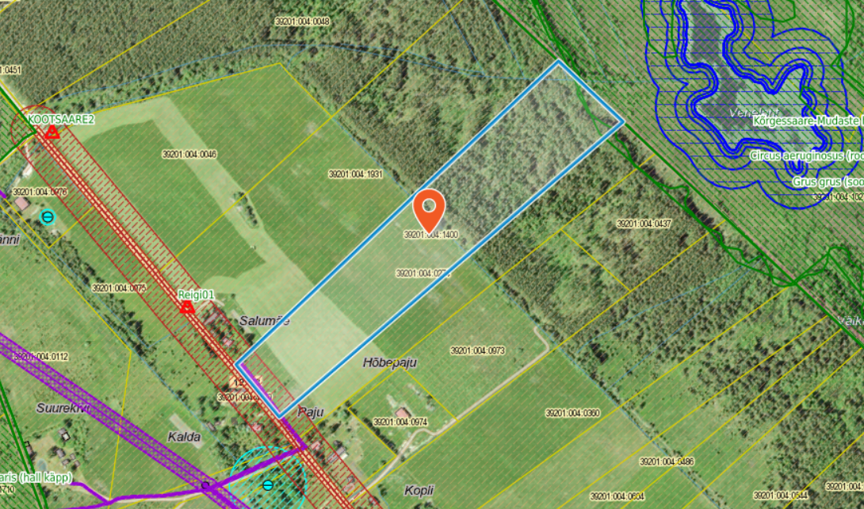
Männa maaüksuse detailplaneeringuala

Planeeringualale on juurdepääs olemasoleva planeeritava mahasõiduga Reigi küla teelt.
Planeeringualal põhjustavad kitsendusi Maa-ameti andmetel uuringu ala (Hiiumaa üldgeoloogiline kaardistamine), Reigi küla tee kaitsevöönd, elektripaigaldise kaitsevöönd. Keskkonnaregistri andmetel registreeritud väikeses osas III kaitsekategooria liikide roo-loorkull ( Circus aeruginosus) ja sookurg (Grus grus) elupaigad.
Kõrgessaare Vallavolikogu 17.1.2003 määrusega nr 5 kehtestatud „Kõrgessaare valla üldplaneering“ ja Kõrgessaare Vallavolikogu 12.11.2010 määrusega nr 19 kehtestatud Kõrgessaare valla üldplaneeringu teemaplaneeringu „Maakasutusreeglite ja ehitustingimuste määramine“ kohaselt ei ole planeeritavale maa-alale juhtfunktsiooni määratud (valge ala). Teemaplaneeringu seletuskirja punktis 2.1.2.2 on minimaalselt ühepereelamu ehitamiseks lubatud krundi suurus kompaktse hoonestusega alal 1 ha.
Ala asub Hiiu maakonnaplaneeringus 2030+ Reigi-Lauka väärtusliku maastiku alal Põllumajandusuuringute Keskuse poolt väljastataval andmekihi andmetel väärtuslikul põllumaal. Kohaliku omavalitsuse ülesanne on seista nende väärtuste säilimise eest ning kaaluda hoolega uute arenduste piirkonda sobitumine.
Koostatava Hiiumaa valla üldplaneeringu tarbeks on Kristina Hellstömilt tellitud 2022. aastal „Hiiumaa väärtuslike maastike register” kordusinventuur, kus kõnealuse ala kohta on märgitud järgmist: „Ala asub Reigi -Lauka väärtmaastiku piirkonnas. Ala oli ja on Kõrgessaare valla kõige suurem põllumajanduspiirkond.
Detailplaneeringuga kavandatakse kaks üle 1 ha suurust krunti Reigi küla tee poolesse osasse nii, et hoonestusalad võimalikult olemasoleva tee lähedal, jälgides piirkonnale omapärast hoonetegruppide paigutust. Vältida tuleb põllumassiivi hakkimist ja põllumassiivi keskele hoonete planeerimist. Kolmas krunt jääb maaüksuse metsastunud alale ning sellele ehitusõigust ei määrata.
Joonis 2 Taotlusele lisatud esialgne detailplaneeringu lahendusskeem
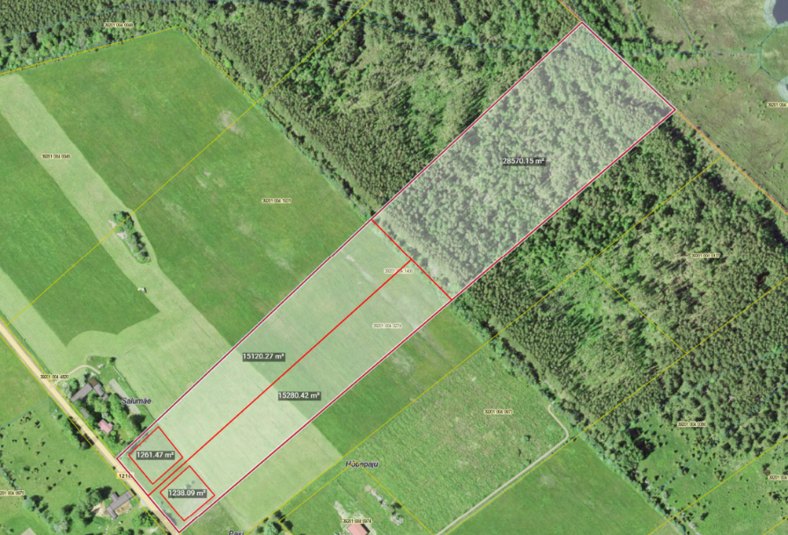

3. Detailplaneeringu eesmärk
Detailplaneeringu eesmärgiks on jagada Männa kinnistu kolmeks krundiks, määrata kahele krundile (Reigi küla tee poolsetele) ehitusõigus elamu ja abihoonete püstitamiseks, määrata arhitektuursed tingimused hoonetele, tehnorajatiste ja -võrkude väljaehitamiseks vajaminevate koridoride asukohad ja vajalikud servituutide alad. Kolmas krunt jääb ehitusõiguseta maatulundusmaaks.

4. Lähteseisukohad detailplaneeringu koostamiseks
4.1 Krundi ehitusõiguse määramine ja hoonestusala piiritlemine
Planeeringuga määratakse maaüksusel hoonestusala ja ehitusõigus peamiste arhitektuursete tingimustega. Hoonestusala piiritlemisel arvestada kehtivate kitsendustega. Maa kasutamise sihtotstarve määrata planeeringuga, võimalusel sihtistarvet ei muudeta.

4.2 Hoone olulisemate arhitektuurinõuete ning rajatiste ehitus- ja kujundusnõuete seadmine
Planeeringulahendus peab looma eeltingimused energiasäästlike ja kaasaegsete hoonete projekteerimiseks, mis vastaksid tänapäevastele nõuetele. Detailplaneeringu arhitektuuri-, ehitus- ja kujundusnõuete määramisel arvestada, et:
- hoonestusala määramisel arvestada keskkonnaalaste kitsendustega ja väärtusliku põllumaaga ja planeerida hoonestusala põllumassiivi serva ja Reigi küla tee äärde, jälgides piirkonnale omast hoonestuslaadi ja vähendades väärtuslikku põllumaad nii vähe kui võimalik;
- hoonestuse korruselisus on kuni 2 ja ehitiste suurim lubatud kõrgus 8 m;
- ehitusmaterjali, hoonestuse mahu ja kujunduse valikul tuleb lähtuda energiatõhususe põhimõttest;
- hoone projekteerimisel ja ehitamisel eelistada naturaalseid materjale, vältida imiteerivaid materjale;
- hoone projekteerimisel lähtuda konkreetse piirkonna ehituslikest traditsioonidest;
- suurim lubatud ehitisealune pindala ja krundi täisehituse % määrata planeeringuga.

4.3 Liikluskorralduse määramine
Planeeringualale on juurdepääs olemasoleva planeeritava mahasõiduga Reigi küla teelt.

4.4 Haljastuse ja heakorrastuse põhimõtete määramine
Krundi haljastuse planeerimisel arvestada ümbritseva looduskeskkonda ning sellest tulenevate kitsendustega. Planeeringuga näha ette tingimused jäätmekäitluse ja piirete osas.

4.5 Tehnovõrkude ja –rajatiste asukohtade määramine
Planeeritaval krundil ehitiste teenindamiseks vajalike rajatiste, mis ühendatakse võrguettevõtjale energiaseaduse tähenduses kuuluva elektriliini või sellega liituva ehitisega, paigaldamine üldreeglina maa-aluste kaablitega.
Võrgupõhise tehnorajatiste planeerimisel taotleda planeeringust huvitatud isikul või planeeringu koostajal tehnilised tingimused piirkonnas vastavaid võrguteenuseid osutavalt ettevõttelt.

Veevarustus ja kanalisatsioon lahendada Männa maaüksusel lokaalselt. Maaüksus paikneb nõrgaltt kaitstud põhjaveega alal. Kanalisatsioonilahendusena on lubatud kaasaegsetele standarditele vastav väikepuhasti või kinnine kogumismahuti.

4.6 Kujade määramine
Ehitistele kehtivate kujade määramisel lähtuda kehtivatest valdkonna reguleerivatest dokumentidest ja normidest.

4.7 Servituutide vajaduse määramine
Planeeringuga määrata servituutide vajadused ja nende ulatused.

4.8 Kuritegevuse riske vähendavate nõuete ja tingimuste seadmine
Määrata kuritegevuse riske vähendavad nõuded ja tingimused.

4.9 Tuleohutuse tagamine
Lahendada tuletõrjeveega varustamine ja näidata tuletõrje veevõtukoht.

4.10 Keskkonnatingimused
Kavandatud lahendused peavad viima keskkonnariskid miinimumini.

5. Detailplaneeringu koostamine

5.1 Detailplaneeringu koostamise korraldamine ja eeldatav ajakava
Detailplaneeringu koostamise korraldajaks on Kõrgessaare Osavalla Valitsus. Detailplaneeringu koostajaks võib olla planeerimisseaduse § 4 lõike 5 nõuetele vastav spetsialist (edaspidi: planeerija), kes on suuteline täitma § 4 lõikes 6 toodud nõudeid.

Detailplaneeringu koostamise eeldatav ajakava:
Tegevus | Aeg
Detailplaneeringu algatamise taotluse menetlemine, ettepanekute küsimine, lähteseisukohtade koostamine | jaanuar 2023
Detailplaneeringu algatamine ja Hiiumaa Vallavalitsuses planeerimisseaduse § 130 kohase halduslepingu sõlmimine | veebruar 2023
Detailplaneeringu koostamine | märts-mai 2023
Detailplaneeringu kooskõlastamine ja arvamuste avaldamine, vajadusel detailplaneeringu korrigeerimine | juuni-juuli 2023
Detailplaneeringu vastu võtmine | august 2023
Detailplaneeringu avaliku väljapaneku korraldamine, avaliku väljapaneku käigus ettepanekute ja arvamuste kogumine, kirjalikele arvamustele vastamine. Vajadusel avaliku arutelu korraldamine. | september-oktoober 2023
Detailplaneeringu avaliku väljapaneku ja avaliku arutelu tulemuste alusel muudatuste sisseviimine detailplaneeringusse | november 2023
Detailplaneeringu kehtestamine, kui ei ole tekkinud olulisi huvide konflikte või arvestatavat avalikkust huvist tulenevaid vastuväiteid | detsember 2023

5.2 Detailplaneeringu vormistamine
Detailplaneering peab vastama planeerimisseaduses ja Riigihalduse ministri 17.10.2019 määruse nr 50 „Planeeringu vormistamisele ja ülesehitusele esitatavad nõuded“ esitatud nõuetele ja olema struktureeritud, selgesti arusaadav, ilma ebaolulise ja dubleeritud informatsioonita ning moodustama terviku järgmistest põhiosadest:
- seletuskiri;
- joonised (asendiplaan, tugiplaan, detailplaan, vajadusel teised erijoonised) – ehitustegevusega kaetud maa-alade kohta (hoonete, teede, tehnovõrkude alune maa) tuleb kasutada maa-alale koostatud geodeetilist alusplaani;
- ruumiline illustratsioon (visualiseering, mis võimaldab igaühel luua seose planeeringuala paigutuse, asukoha ja kavandatud ruumiliste muutustega);
- lisad (koostamise käigus kogutud dokumendid, fotod, uuringud, kirjavahetus ja teated)

5.3 Täiendavad uuringud
Lähtetingimustega täiendavate uuringute vajadust ei määrata.

5.4 Koostöö planeeringu koostamisel
Planeeringumenetluses tehakse koostööd järgnevate asutustega ja võrguvaldajatega:
-Rahandusministeerium
-Transpordiamet
-Päästeameti Lääne Päästekeskus
-Elektrilevi OÜ
-Maaeluministeerium

Planeeringu menetlusse kaasatakse planeeringualaga piirnevate kinnistute omanikud ja teised huvitatud isikud, kelle maakasutust planeeritava tegevuse elluviimine võib mõjutada. Samuti kaasatakse planeeringu koostamisse kõik isikud, kes avaldavad selleks planeeringu koostamise käigus soovi või esitavad sisulisi arvamusi.

Planeeringu menetlusse kaasatakse järgnevate naaberkinnistute omanikud ja/või nende kinnistute valdajad:
Kadaka 39201:004:0274
Salumäe 39201:004:1931
Kalda 39201:004:0975
Kärdla metskond 214 39201:004:1027

5.5 Detailplaneeringu kooskõlastamine ja vastuvõtmine
Detailplaneering esitada Hiiumaa Vallavalitsusele ametiasutustega kooskõlastamiseks ja vastuvõtmiseks digitaalselt või paberkandjal (digitaalselt allkirjastatud failide konteiner e-posti aadressile korgessaare@hiiumaa.ee või pabertoimik aadressile Kõpu tee 8, Kõrgessaare alevik, Hiiumaa vald).

Detailplaneering tuleb enne vastuvõtmist kooskõlastada Transpordiametiga, Päästeameti ja tehnovõrkude valdajatega.

Kooskõlastatud detailplaneering esitada Hiiumaa Vallavalitsusele vastuvõtmiseks digitaalselt (pdf ja dwg formaadis) või paberkandjal ühes eksemplaris (digitaalselt allkirjastatud failide konteiner e-posti aadressile korgessaare@hiiumaa.ee ja pabertoimik aadressile Kõpu tee 8, Kõrgessaare alevik, Hiiumaa vald).

5.6 Detailplaneeringu kehtestamine
Enne detailplaneeringu kehtestamist tuleb Hiiumaa Vallavalitsusele esitada üks paberkandjal toimik, mis sisaldab digitaalset andmekandjat koos kõigi detailplaneeringu elektrooniliste materjalidega.

Lähteseisukohad koostas:
Maiken Lukas
ehitusspetsialist
maiken.lukas@hiiumaa.ee

